Kiutasítás: hány bevándorlót küldenek vissza az EU-ban?
Az EU új migrációs és menekültügyi paktuma új szabályokat és a meglévő jogszabályok - például a kiutasítási irányelv - felülvizsgálatát tartalmazza.A 2020 decemberében elfogadott, a visszatérési irányelvről szóló állásfoglalás-tervezetben a képviselők hangsúlyozták milyen fontos az egyéni alapjogok védelme, valamint az eljárási biztosítékok tiszteletben tartása.A Parlament 2023 áprilisában - Tanáccsal folytatott megbeszélések előtt - fogadta el az átvilágítási rendelet és a menekültügyi eljárásokról szóló rendelet tárgyalási álláspontját.További információ az EU migrációs politikájáról.
A bevándorlók visszaküldése: a legfontosabb tények
2022-ben 141 060 embertől tagadták meg a belépést az EU-ba, a fő okok a következők voltak: nem rendelkeztek érvényes vízummal vagy tartózkodási engedéllyel (23%), illetve nem tudták igazolni a tartózkodás célját és feltételeit (23%).
2022-ben az uniós országok 422 400 kiutasítási határozatot hoztak. A nem uniós állampolgárok kevesebb mint negyedét küldték vissza valamelyik Unión kívüli országba.A 2022-ben távozásra utasított főbb nemzetiségek az algériai, a marokkói és a pakisztáni voltak.
Egyes menedékjog iránti kérelmek esetében egyszerűsített határátlépési eljárás
A gyorsabb döntéshozatal és a menekültügyi eljárások hatékonysága érdekében a Bizottság az EU új menekültügyi és migrációs paktumának részeként egyszerűsített eljárást javasolt egyes menedékjogi kérelmek esetében.Az egyszerűsített eljárás 12 hetet biztosít a menedékjog iránti kérelmek elbírálására, valamint további 12 hetet az elutasított kérelmezők hazatoloncolására. A kísérő nélküli kiskorúak, a 12 év alatti gyermekek és családtagjaik, valamint az egészségügyi problémákkal küzdő személyek kérelmei nem kezelhetők az egyszerűsített eljárás keretein belül.
Önkéntes távozás kontra kényszerű visszatérés
Ha egy személy együttműködik a hatóságokkal, miután megkapta a kiutasítási határozatot, a távozás önkéntes, ellenkező esetben kényszerű. Az önkéntes távozás lehet támogatott (a fogadó ország pénzügyi/logisztikai támogatásával) vagy nem támogatott.
Az Eurostat szerint 2022-ben az összes távzás 47%-a önkéntes volt.A Parlament szeretné, ha a tagállamok befektetnének a támogatott önkéntes távozási programokba, és előnyben részesítenék az önkéntes távozást, mivel az fenntarthatóbb és könnyebben megszervezhető, többek között a célországokkal való együttműködés tekintetében is.A visszatérési folyamatot akadályozó fő gyakorlati problémák közé tartozik a bevándorlók azonosítása és a szükséges dokumentumok beszerzése a nem uniós országok hatóságaitól.
Az alapvető jogok védelme
A Parlament 2023. áprilisában arra szólította az uniós országokat, hogy hozzanak létre független ellenőrzési mechanizmusokat az uniós és nemzetközi menekültügyi és emberi jogi szabályok tiszteletben tartásának biztosítása érdekében.Az ellenőrzésnek a határőrizet (a hivatalos határátkelőhelyek között), az átvilágítási eljárás, valamint a menekültügyi és kiutasítási eljárások alkalmazása során kell megvalósulnia. A független ellenőrző szerveknek értékelniük kell a befogadási és fogva tartási körülményeket is.
Bővebben a bevándorlásról Európában
Menekültügy és migráció az EU-ban: tények és számok
A migráció lehetséges okai
Az illegális migráció elleni küzdelem: jobb uniós határigazgatás
A közös európai menekültügyi rendszer reformja
Munkaerő-bevándorlás: az EU-ban való munkavégzés legális lehetőségeinek javítása
Sajtókapcsolat:
- Szontagh Andrásné Annamária, sajtóattasé
- +36 1 411 3552
- andrasne.szontagh@europarl.europa.eu
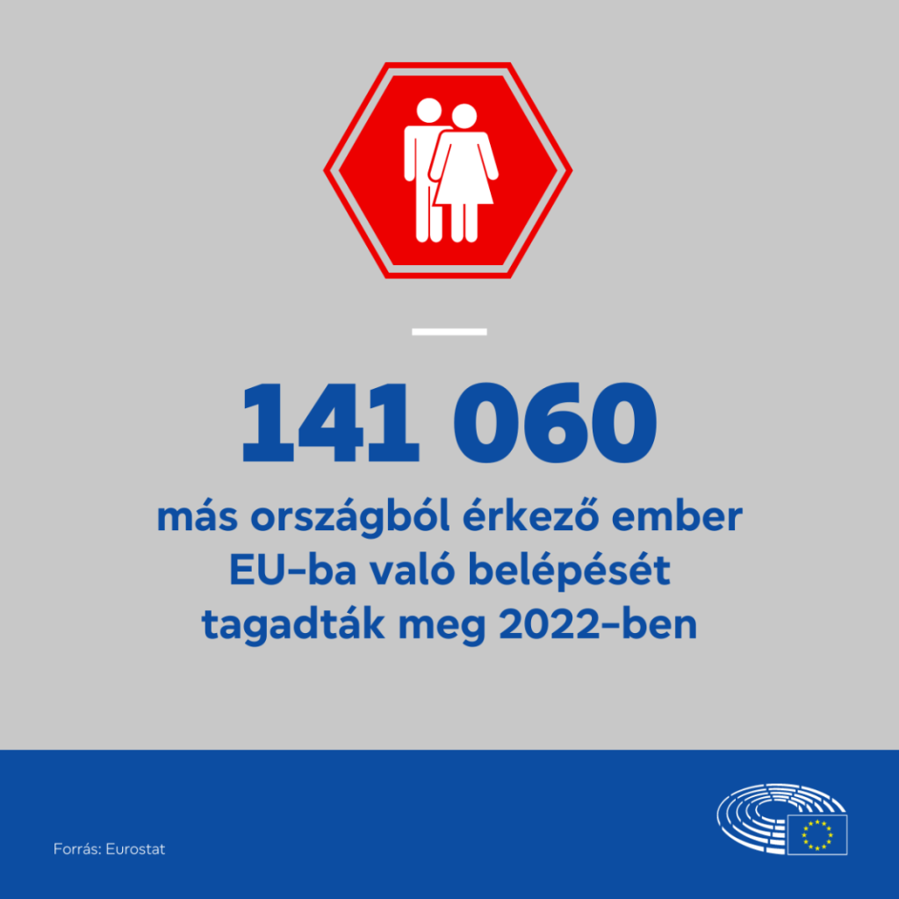 | © Európai Parlament Magyarországi Kapcsolattartó Irodája
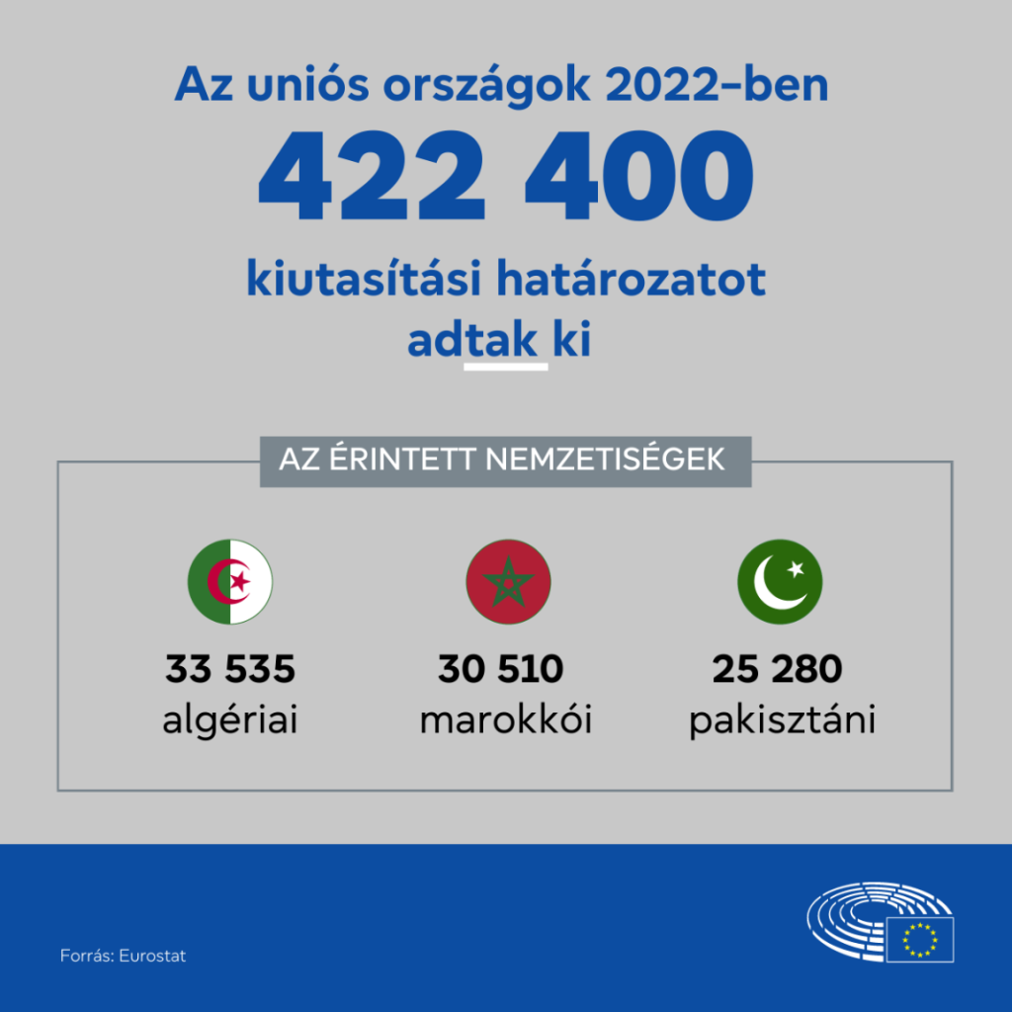 | © Európai Parlament Magyarországi Kapcsolattartó Irodája
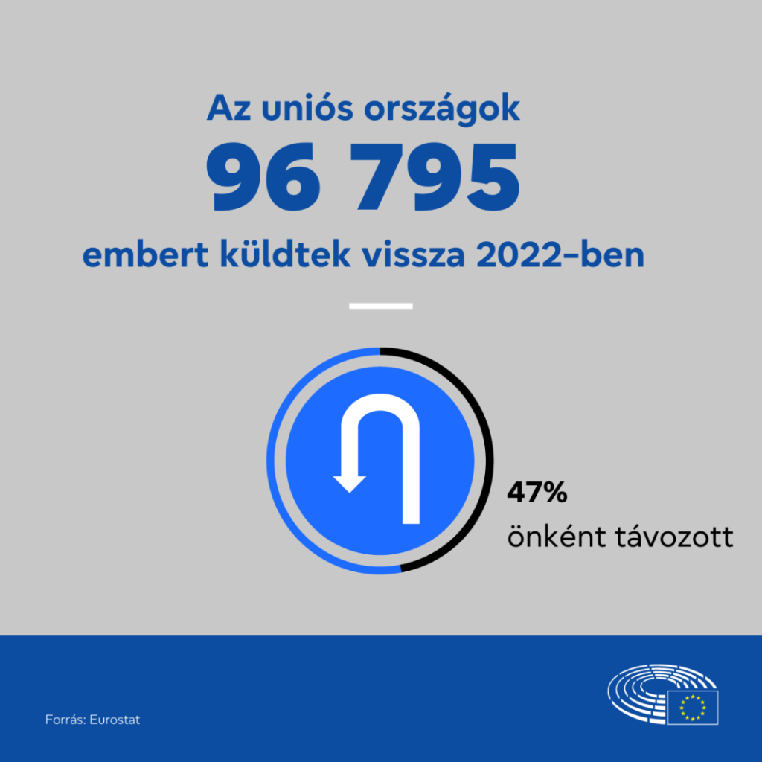 | © Európai Parlament Magyarországi Kapcsolattartó Irodája
Eredeti tartalom: Európai Parlament Magyarországi Kapcsolattartó Irodája
Továbbította: Helló Sajtó! Üzleti Sajtószolgálat
Ez a sajtóközlemény a következő linken érhető el:

